饶乐：

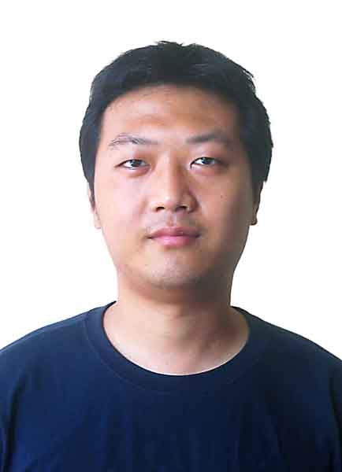

江西师范大学美术学院视觉传达系副主任、讲师，党员、江西包协设计委常委，江西美术家协会会员，2005年毕业于江西师范大学美术学院艺术设计专业，获美术学硕士。
设计作品曾获得美国国际印刷工艺师协会（IAPHC）金奖、中华人民共和国第七届城市运动会体育图标中标奖、中国包协优秀品牌形象设计奖、中国之星最佳设计奖、全国环保公益广告设计大赛铜奖两项以及靳埭强设计奖铜奖，指导学生获全国大学生广告设计大赛铜奖两项。并多幅作品和论文在全国及省市获奖并在专业核心刊物上发表，曾承担设计多项江西省人民政府，江西省委宣传部，江西省文化厅等重大设计项目。
2003年摄影作品《微笑在脸上》获第十届江西新闻奖 三等奖
2003年摄影作品《微笑在脸上》获第五届江西报刊新闻奖 二等奖
2003年公益广告《氧动力》获“X动力”全国大学生视觉设计大赛 入围奖
2003年摄影作品《微笑在脸上》获“咱们的中国人”全国摄影大赛 入选奖
2004年海报《汉字与自然》获第六届全国大学生视觉设计大赛 靳埭强设计奖 铜奖
2004年VI设计作品《品位建筑设计所》获2004中国优秀品牌形象设计奖
并入选中国北京国际设计博览会
2004年包装设计《四特酒文化礼品》获江西省首届艺术设计作品大赛 二等奖
2004年公益海报《诚信》获江西省首届艺术设计作品大赛 三等奖
2005年公益海报《共生》获全国环境保护公益广告人赛 铜奖
2005年公益海报《同根》获全国环境保护公益广告人赛 铜奖
2005年海报《中法文化年》获“苹果电脑杯”江西首届大学生招贴设计竞赛 金奖 优秀奖
2005年海报《汉字与自然》获首届江西省平面艺术设计双年展 铜奖
2006年书籍设计作品《柱石脊梁》获美国国际印刷工艺师协会(IAPHC) 金奖
2007年《汉字与自然》海报设计发表于全国中文核心刊物《包装工程》
2008年书籍设计《十五交响——江西文化巡礼》获“江西之星”设计大赛 金奖
2008年标志设计《江西红十字会募捐标志》获“江西之星”设计大赛铜奖
并获优秀指导老师奖
2008年标志设计《江西人民医院110年院庆标志》获“中国之星”最佳设计奖
2008年摄影作品《古典与时尚》获第八届江西高校摄影展 二等奖
2008年摄影作品《广告摄影》获江西青年摄影展 入选奖
2008年标志设计作品《南昌高新区产业服务中心》入选2008年《中国设计年鉴》
2008年插画设计作品《传统与现代》获首届江西青年艺术设计双年展银奖
2009年《赣鄱神韵》书籍设计发表于全国中文核心刊物《包装工程》;《个人设计作品系列》发表于《中国设计年鉴之中国优秀设计师专辑》
2010年获江西师范大学七十周年校庆标志中标奖
2010年作品“动感彩虹人”获中华人民共和国第七届城市运动会体育图标中标，获全国征集活动一等奖，江西省平面设计双年展金奖

